TEMA 1 - O SÉCULO XVII -
Caracterização do proto-barroco em Portugal.
Arquitectura. Escultura e Pintura
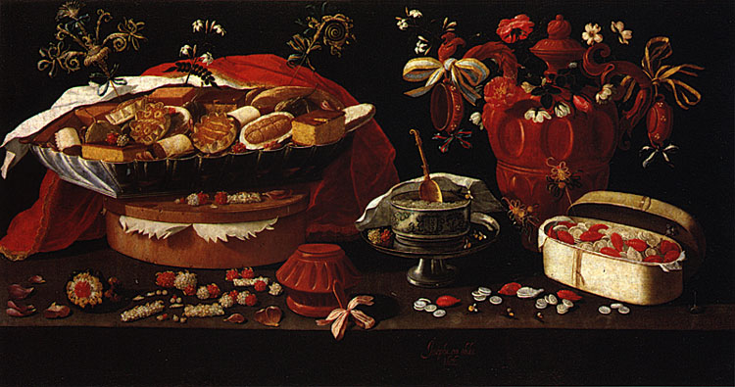
5 a 11 de Março
Trata-se de um período artístico vasto da arte nacional recentemente reabilitado, compreendido e definido entre o 2º quartel do século XVII e a estabilização dos cânones estéticos do reinado de D. Pedro II.
Pretende-se com este tema que os estudantes entendam de forma abrangente e globalizante as principais características estéticas e artísticas do século XVII em Portugal ao nível da arquitectura, da escultura e da pintura.
Objectivos de aprendizagem:
- Definição do conceito de proto-barroco;
- Entender a dualidade e duplicidade dos conceitos maneirismo/estilo-chão na historiografia da arte portuguesa;
- Analisar as diferentes plantas da arquitectura chã e reconhecer as suas principais características;
- Reconhecer a importância da planta centralizada na arquitectura da Restauração. Identificar principais exemplos;
- Identificar as peças escultóricas mais significativas deste período;
- Distinguir os diferentes artistas nacionais e estrangeiros que trabalharam em Portugal neste período;
- Identificar características, géneros, artistas e principais obras da pintura proto-barroca.
Principais Tarefas:
Leituras:
Pereira, Fernando António Baptista - História da Arte Portuguesa - Época Moderna (1500-1800), Lisboa, Universidade Aberta, 1991, pp. 59-75; pp.110-115, pp. 146-157.
Pereira, José Fernandes Pereira - " A História de um conceito estilístico" in História da Arte Portuguesa, Círculo dos Leitores, Lisboa 1997, Volume III, pp.11 (Texto 1)
Moura, Carlos, " O sentido do Barroco na arte seiscentista e do início do século XVIII" in História da Arte em Portugal, edições Alfa, Lisboa, Lisboa, 1989. (Texto 2)
. Bibliografia complementar:
Serrão, Vitor - História da Arte em Portugal - O Barroco, Ed. Presença, Lisboa 2003, pp. 9-126
Debate e comentários entre os colegas no Fórum TEMA 1
- FÓRUM TEMA 1 Fórum
- TEXTO 1 Documento PDF
- TEXTO 2 Documento PDF

